# Prática de Realce e detecção de borda

**Nome: Antonio Carlos Neto**

**Matrícula: 11611BCC054**

Exercícios retirados de:

<http://homepages.inf.ed.ac.uk/rbf/HIPR2/featops.htm>

1. Aplique os filtros de realce Sobel e Roberts nas imagens abaixo. Mostre, para o caso do Sobel, uma imagem representando a derivada em x e outra imagem representando a derivada em y

|  |  |  |
| --- | --- | --- |
|  | C:\Users\Bruno\AppData\Local\Microsoft\Windows\INetCache\Content.Word\cln1rob1.gif |  |
| Imagem original | Roberts | Sobel |

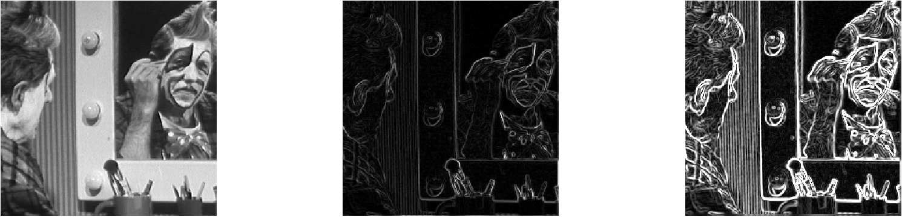

1. Utilizando a imagem do exercício anterior, realce as bordas utilizando (a) Filtro Laplaciano. (b) Unsharp masking. (c) Highboost filtering (escolher um k). (d) K <1 para atenuar

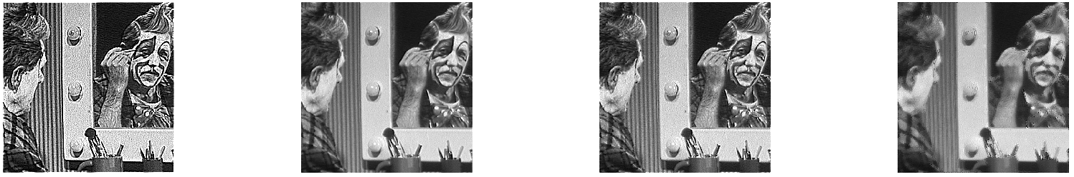

1. Aplique o operador Sobel imagem original abaixo e obtenha as outras imagens conforme descrição. *We can see that the intensity of many pixels on the surface is as high as along the actual edges. One reason is that the output of many edge pixels is greater than the maximum pixel value and therefore they are `cut off' at 255. To avoid this overflow we scale the range image by a factor 0.25 prior to the edge detection and then normalize the output, as can be seen in (c)*

|  |  |  |
| --- | --- | --- |
|  | C:\Users\Bruno\AppData\Local\Microsoft\Windows\INetCache\Content.Word\ren1sob1.gif | C:\Users\Bruno\AppData\Local\Microsoft\Windows\INetCache\Content.Word\ren1sob2.gif |
| Imagem original | Sobel | (c) |

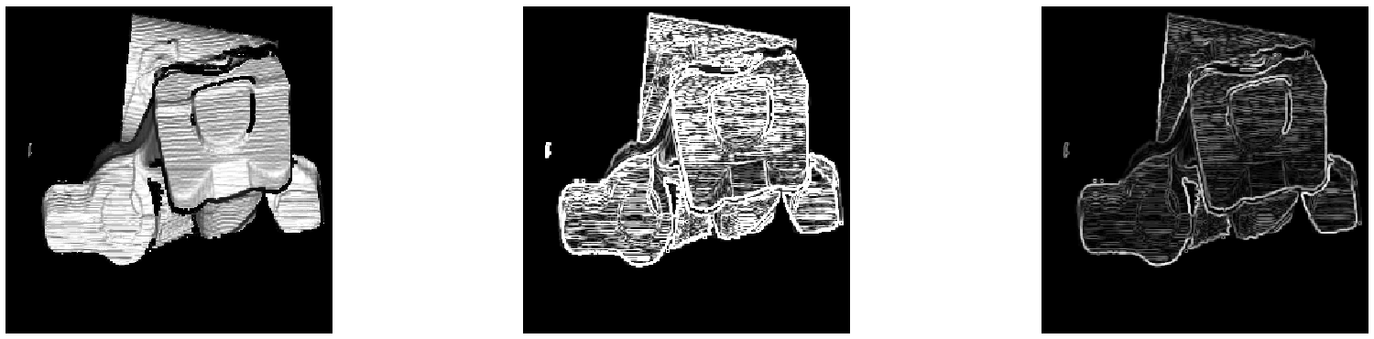

1. Aplique o operador Sobel imagem original abaixo e obtenha as outras imagens conforme descrição

|  |  |  |
| --- | --- | --- |
|  |  |  |
| Imagem original | Sobel | Limiarização em 150 |

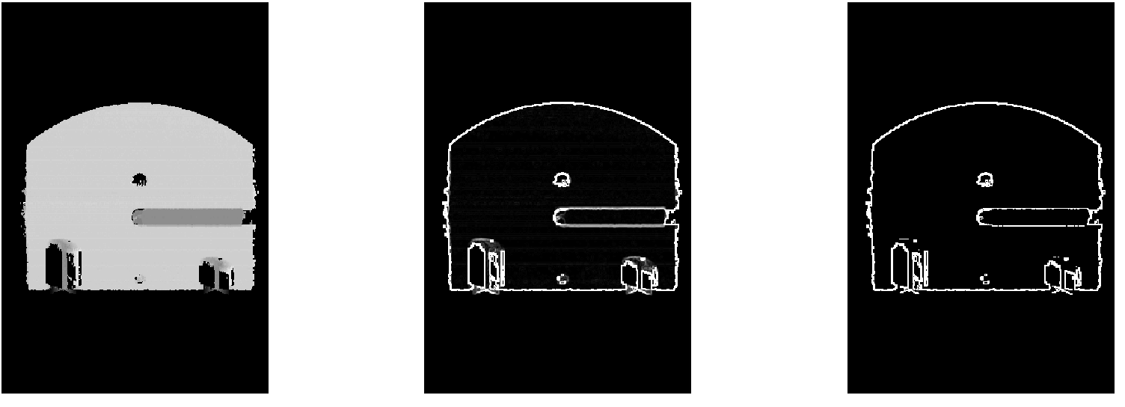

1. Aplique o operador Sobel imagem original abaixo e obtenha as outras imagens conforme descrição

|  |  |  |
| --- | --- | --- |
|  |  |  |
| Imagem original com ruído Gaussiano sigma=15 | Sobel | Limiarização em 150 |

